105學年度 國立東華大學 羽球 推廣教育班
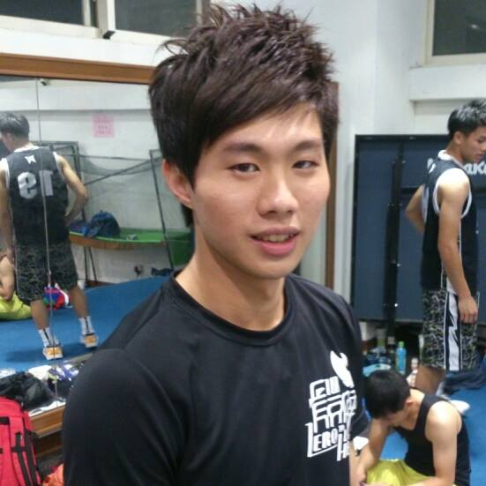  羽球進階班  黃建皓 講師  曾榮獲：  全國羽球排名賽前八  大專盃甲組混雙第七名  花蓮縣全運會代表隊 | [滿人12開班]  課程簡介：  為提倡校內的運動風氣，藉由專業的技能，帶給東華師生高品質的訓練課程，希望大家的技術能更為精進。  教學內容：  (一)半場移動式擊球練習，  前中、後中、左右半場。  (二)全場移動式擊球訓練，  切球、殺球上網，不固定球路回擊。  (三)單、雙打基本戰術介紹及應用。  (四)臨場應變訓練及常用戰術介紹。 | 每週 四  (9/22~12/8)  時間：1910-2050  地點：東華體育館  羽球場 | 1500/人  (12堂課)  1500 NT/  12 Sessions

